2 متوسط امتحان الفصل الثاني
المدة : ساعـــــــــــــة واحدة
اختبار في مادة التربية المدنية

ـــــــــــــــــــــــــــــــــــــــــــــــــــــــــ
أجب عما يلي :
ـ الجزء الأول : [ 12 نقطة ]
الإنسان في مختلف نشاطاته وأعماله مسؤول عن نتائج تصرفاته .
ـ المطلوب :
1 / ما معنى المسؤوليـــــــــــــة ؟ [ 03 نقاط ]
2 / ما هي مجالات المسؤوليــــــــــة ؟ [ 05 نقاط ]
3 / متى يصبح الإنسان مسؤول عن تصرفاتــه ؟ [ 04 نقاط ]
ـ الجزء الثاني : [ 08 نقاط ]

السند 1 يلجأ الإنسان إلى الانتخاب في اختيار الأشخاص القادرين على تحمل المسؤولية .

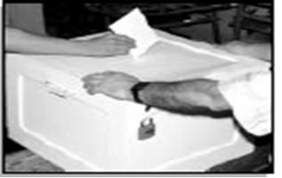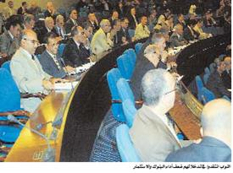
الانتخاب حق وواجب نواب الشعب في جلسة برلمانية
السند 2 السند 3

ـ التعليمة : اعتمادا على السندات المقدمة وبالاعتماد على مكتسابتك القبلية , أكتب فقرة من 10 أسطر تبين فيها
ما هو الانتخاب , ولماذا يعتبر أداة للعمل الديمقراطي .

ـــــــــــــــــــــــــــــــــــــــــــــــــــــــــ
الصفحة 1 / 1 انتهى بالتوفيق

